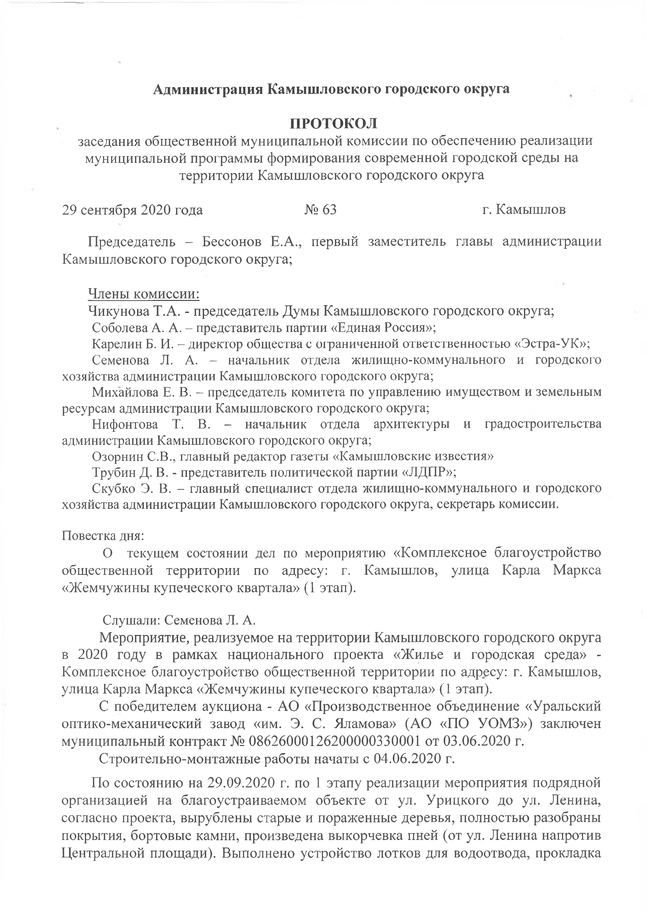Администрация Камышловского городского округа

ПРОТОКОЛ
заседания общественной муниципальной комиссии по обеспечению реализации муниципальной программы формирования современной городской среды на территории Камышловского городского округа
29 сентября 2020 года № 63 г. Камышлов Председатель - Бессонов Е.А., первый заместитель главы администрации
Камышловского городского округа;

Члены комиссии:
Чикунова Т.А. - председатель Думы Камышловского городского округа; Соболева А. А. - представитель партии «Единая Россия»;
Карелин Б. И. - директор общества с ограниченной ответственностью «Эстра-УК»;
Семенова Л. А. - начальник отдела жилищно-коммунального и городского хозяйства администрации Камышловского городского округа;
Михайлова Е. В. - председатель комитета по управлению имуществом и земельным ресурсам администрации Камышловского городского округа;
Нифонтова Т. В. - начальник отдела архитектуры и градостроительства администрации Камышловского городского округа;
Озорнин С.В., главный редактор газеты «Камышловские известия» Трубин Д. В. - представитель политической партии «ЛДПР»;
Скубко Э. В. - главный специалист отдела жилищно-коммунального и городского хозяйства администрации Камышловского городского округа, секретарь комиссии.
Повестка дня:
О текущем состоянии дел по мероприятию «Комплексное благоустройство общественной территории по адресу: г. Камышлов, улица Карла Маркса
«Жемчужины купеческого квартала» (1 этап).

Слушали: Семенова Л. А.
Мероприятие, реализуемое на территории Камышловского городского округа в 2020 году в рамках национального проекта «Жилье и городская среда» - Комплексное благоустройство общественной территории по адррсу: г. Камышлов, улица Карла Маркса «Жемчужины купеческого квартала» (1 этап).
С победителем аукциона - АО «Производственное объединение «Уральский оптико-механический завод «им. Э. С. Яламова» (АО «ПО УОМЗ») заключен муниципальный контракт № 08626000126200000330001 от 03.06.2020 г.
Строительно-монтажные работы начаты с 04.06.2020 г.
По состоянию на 29.09.2020 г. по 1 этапу реализации мероприятия подрядной организацией на благоустраиваемом объекте от ул. Урицкого до ул. Ленина, согласно проекта, вырублены старые и пораженные деревья, полностью разобраны покрытия, бортовые камни, произведена выкорчевка пней (от ул. Ленина напротив Центральной площади). Выполнено устройство лотков для водоотвода, прокладка

сетей наружного электроосвещения, декоративного освещения, бортовых камней. Приступили к укладке плитки, до конца текущей неделе начнут асфальтировать заезды к объектам недвижимости. Процент выполнения работ составляет —40 %.
Оплата Подрядчику произведена в сумме 7 989 749,80 руб., в том числе за счет областного бюджета —7 909 852,30 руб., за счет средств местного бюджета — 79 897,50 руб.

Решили:
- Информацию начальника отдела жилищно-коммунального и городского хозяйства администрации Камышловского городского округа Л. А. Семеновой о реализации мероприятия по «Комплексное благоустройство общественной территории по адресу: г. Камышлов, улица Карла Маркса «Жемчужины купеческого квартала» (1 этап) принять к сведению.

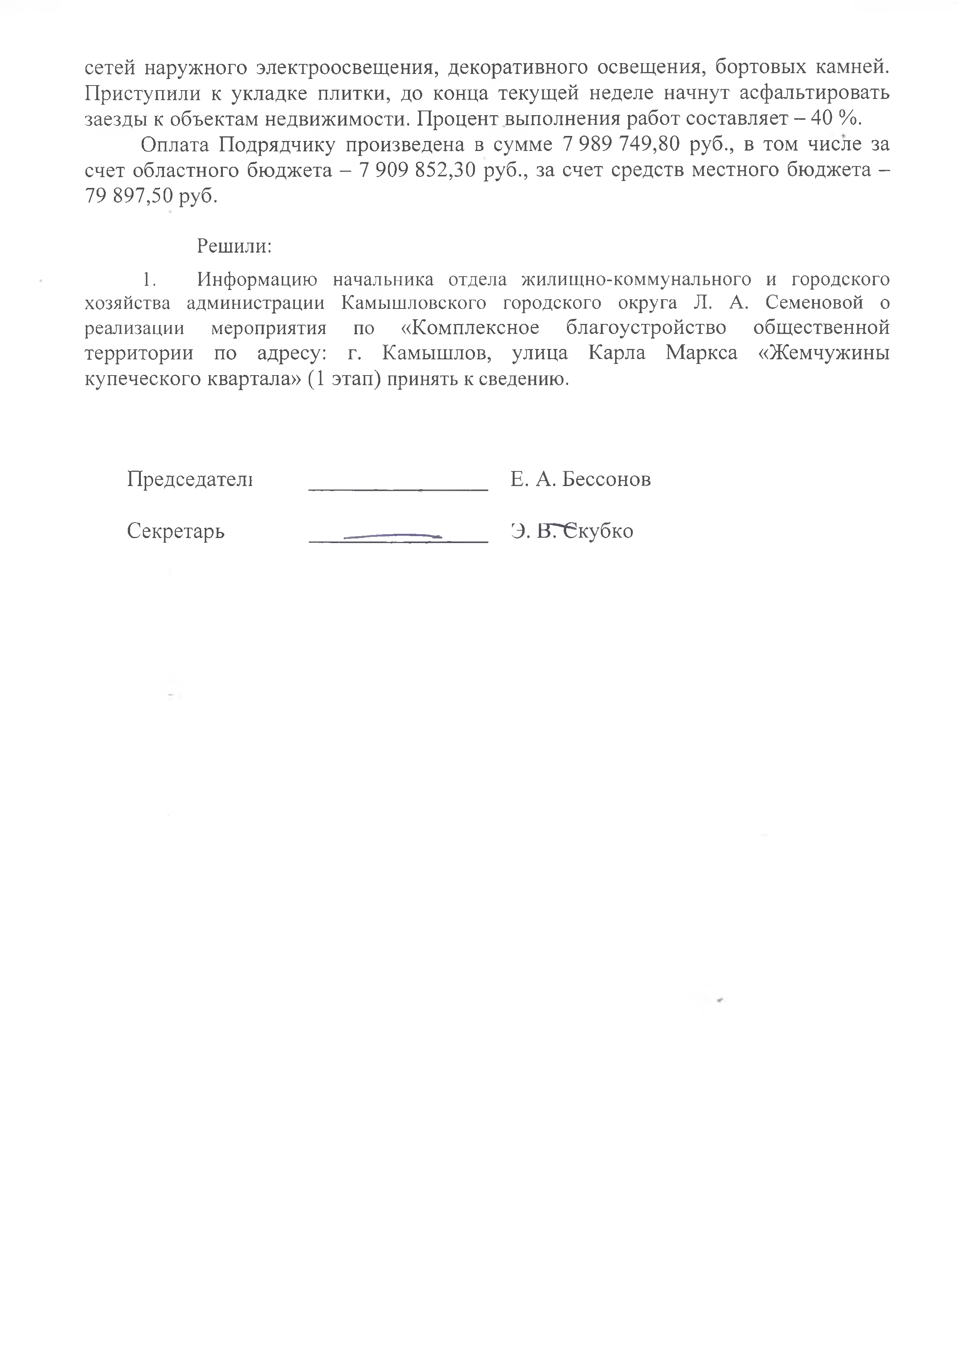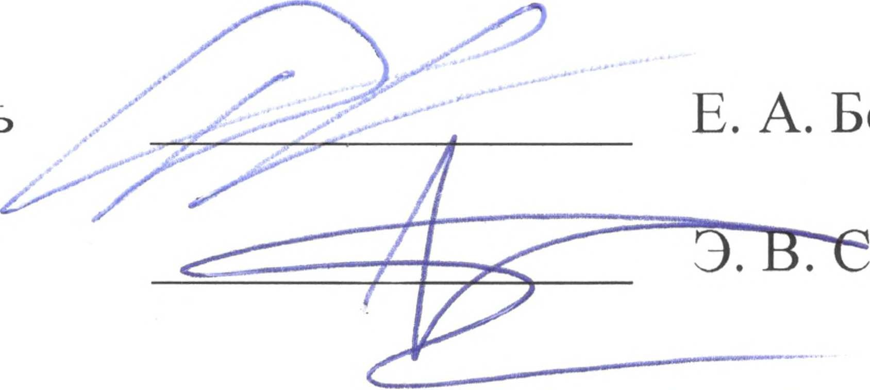
Председател! Секретарь

Е. А. Бессонов Э. ЯГСкубко

